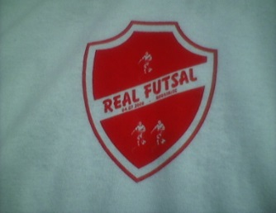 2ª COPA 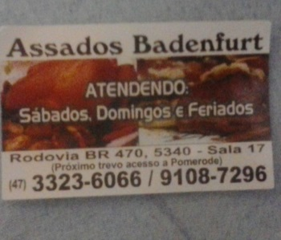 REAL FUTSAL.

**Categoria Sub 15.**

**Taça Assados Badenfurt**

**Objetivo:** Promover a integração intermunicipal através do Futsal.

**Datas da competição:** 27/07/2014. Horário: das 10:30 horas as 16 horas.

**Local:** Ginásio da Associação de Moradores do Bairro Gávea. Rodeio. SC.

**Taxa de inscrição:** R$ 60,00 por equipe, a ser paga antes do 1º jogo.

**Da participação**: Atletas nascidos a partir de 1999 , ficha de inscrição entregue no 1º jogo, podendo ser completada durante a primeira fase (máximo 12 atletas por equipe, de livre escolha).

**Equipes participantes do Hexagonal:**

**(Numeração das equipes foi feita por ordem alfabética, respeitando o nome completo das equipes).**

* **Real Futsal. (Rodeio) _____ 4**
* **C.M.E Ascurra. (Ascurra) ____**1
* **Gol de Placa (Rodeio) ____** 3
* **CME Massaranduba ____ 2**

**Premiação:** 1º lugar: Trófeu e 12 medalhas.

2º lugar: 12 medalhas.

3º lugar: 12 medalhas.

Troféu para artilheiro e goleiro menos vazado, caso 2 atletas ou mais empatem neste item, a premiação será entregue ao da equipe melhor colocada na competição.

Os Assados Badenfurt patrocina o evento e convida a todos a conhecerem a loja e a comprarem a melhor carne assada da região. Endereço: Rua Barão do Rio Branco, Centro. Rodeio. Defronte a pracinha da Rua Carlos Moser, ao lado da pastelaria e em Blumenau no Trevo de acesso a Pomerode no bairro Badenfurt. Rodovia BR 470 n. 5340, sala 17.

O Real Futsal e a Associação de Moradores do Bairro Gávea agradecem a presença de todos.

**Regulamento Básico**:

* Partidas disputadas em 2 tempos de 15 minutos cada, com 5 minutos de intervalo e 1 pedido de tempo técnico por equipe em cada um deles, cada tempo técnico com duração de 30 segundos.
* Tolerância de 15 minutos apenas para o 1º jogo do dia.
* 4 equipes no sistema de pontos corridos.. Numerados por ordem alfabética, excluindo assim o congresso técnico.
* A cada 3 cartões amarelos o atleta estará suspenso por um jogo, expulsão normal 1 jogo de suspensão, expulsão por agressão física tipo: soco, pontapé, voadoras, cusparadas, etc serão punidas com exclusão do atleta do torneio.

Sistema de disputa:

* Grupo único.

O Time que obtiver a maior pontuação será a campeã, os critérios de desempate seguem a seguir.

Critérios de desempate:

Entre 2 times: confronto direto, numero de vitórias, menor numero de gols sofridos, maior saldo de gols, menor numero de cartões vermelhos, menor numero de cartões amarelos, disputa de 5 penaltes.

Entre 3 times: numero de vitórias geral, menor numero de gols sofridos no geral, maior saldo de gols no geral, menor numero de cartões vermelhos, menor numero de cartões amarelos, sorteio.

**Tabela dos jogos:**

|  |  |  |
| --- | --- | --- |
| **Jogo:** | **Horário:** | **Jogos:** |
| 01 | 10h30min | .  CME Ascurra ___ x ___ Real Futsal  Time 1 x Time 4 |
| 02 | 11h15min | CME Massaranduba ____ x ___ Gol de Placa  Time 2 x Time 3. |
| 03 | 13h00min | CME Ascurra _____ x ____ CME Massaranduba  Time 1 x Time 2 |
| 04 | 13h45min | Gol De Placa ____ x ____ Real Futsal  Time 3 x Time 4 |
| 05 | 14h45min | CME Ascurra _____ x ____ Gol de Placa  Time 1 x Time 3 |
| 06 | 15h30min | Real Futsal ____ x ____ CME Massaranduba  Time 4 x Time 2 |

**Tabela de Pontos:**

|  |  |  |  |  |  |  |  |  |  |
| --- | --- | --- | --- | --- | --- | --- | --- | --- | --- |
| **Times** | **Jog** | **Pts.** | **Vit.** | **Gols Sofr.** | **Gols Marc.** | **Saldo** | **Cartão Verm.** | **Cartão Amar.** | **Class.** |
| **1.Ascurra** |  |  |  |  |  |  |  |  |  |
| **2. Massaranduba** |  |  |  |  |  |  |  |  |  |
| **3.Gol de Placa** |  |  |  |  |  |  |  |  |  |
| **4.Real Futsal** |  |  |  |  |  |  |  |  |  |